Учреждение образования «Гродненский государственный политехнический колледж»

ТЕХНО-РАБОЧИЙ ПРОЕКТ
ПО ПРЕДМЕТУ «ТЕХНОЛОГИЯ РАЗРАБОТКИ ПРОГРАММНОГО ОБЕСПЕЧЕНИЯ»
учащегося 2 курса, группы ПЗТ-43
специальности 5-04- 0612-02 «Разработка и сопровождение программного обеспечения информационных систем»

Тема: «Mystical Belarus»

Ссылка на репозиторий на Github: https://github.com/skibbari/mystical_belarus/tree/main

Выполнил В. А. Шишко
^{(инициалы, фамилия учащегося)}

Руководитель проекта
О. И. Кизер
^{(подпись)} ^{(инициалы, фамилия)}

2025

Содержание

Введение 3
1 Анализ задачи 5
Изм.
Кол
Лист №док
Подпись
Дата
Лист
2

ТРПО 5-04 0612-02.43.23.26 ПЗ

Разраб.
Шишко
Пров.
Кизер

Н. контр.

Утв.

Разработка сайта
«Mystical Belarus»

Стадия
Листов
38
УО ГГПК
1.1 Постановка задачи 5
1.2 Функциональные требования 5
1.3 Описание исходной (входной) информации 6
1.4 Описание результатной (выходной) информации 7
1.5 Эксплуатационные требования 8
1.6 Инструменты разработки 9
2 Проектирование 11
2.1 Выбор стратегии разработки и модели жизненного цикла 11
2.2 Диаграмма вариантов использования 14
2.3 Проектирование структуры сайта 14
2.4 Моделирование бизнес-процессов 15
2.5 Моделирование данных 16
2.6 Диаграмма последовательности 16
2.7 Диаграмма деятельности 17
2.8 Диаграмма классов 18
2.9 Диаграмма объектов 18
2.10 Диаграмма деятельности 19
3 Реализация 21
3.1 Организация данных 21
3.2 Структура программы 21
3.3 Структура и описание процедур и функций 22
3.4 Спецификация программы 24
4 Тестирование 25
4.1 Тесты на использование 25
4.2 Отчет о результатах тестирования 30
5 Применение 33
5.1 Руководство пользователя 33
5.2 Руководство программиста 35
Заключение 40
Список источников 42
Приложение А Диаграмма вариантов использования
Приложение Б UX и UI проектирования
Приложение В Листинг

Введение

Данный проект направлен на создание комплексного информационно-интерактивного веб-ресурса «Mystical Belarus», посвященного таинственному и мистическому наследию Беларуси. Основной целью работы является разработка современного, технологичного и социально ориентированного интернет-портала, который объединит в себе функции интерактивной карты загадочных мест, архива народных легенд, платформы для планирования путешествий и сообщества единомышленников, доступного самой широкой аудитории. Актуальность проекта обусловлена необходимостью решения проблемы разрозненности информации о культурно-исторических и фольклорных достопримечательностях страны, которая в настоящее время рассредоточена по отдельным туристическим сайтам, краеведческим публикациям и непроверенным источникам в сети. Создание единого централизованного и верифицированного ресурса позволит систематизировать этот увлекательный пласт нематериального наследия, обеспечить его популяризацию в цифровом формате и создать удобные инструменты для самостоятельного исследования «мистической географии» Беларуси. Ресурс предназначен для удовлетворения потребностей разнообразных групп пользователей: самостоятельных путешественников и туристов, краеведов и исследователей фольклора, профессиональных гидов, а также всех граждан, интересующихся альтернативной историей, локальными легендами и необычными туристическими маршрутами, включая иностранную аудиторию. Его внедрение будет способствовать развитию внутреннего и въездного культурно-познавательного туризма, поддержке локальных инициатив по сохранению наследия и формированию нового цифрового образа страны, обогащенного её сказочным и загадочным контекстом.
Концептуальной основой разрабатываемого сайта является многомерный подход к организации и подаче контента, который позволяет взаимодействовать с материалом через несколько взаимосвязанных и взаимодополняющих интерфейсов. Пространственно-картографический подход обеспечивает интуитивное изучение мистических мест через интерактивную карту, где каждый объект (замок-призрак, древнее урочище, «чёртова» церковь, аномальная зона) снабжён меткой с координатами, фотогалереей и кратким описанием, позволяя оценить их географическую привязку и спланировать логистику посещения. Нарративно-фольклорное направление раскрывает сущность каждого места через призму связанных с ним легенд, преданий и свидетельств, предоставляя не только занимательные истории о привидениях и кладах, но и их культурологический анализ, связь с историческими событиями и этническими традициями. Социально-коммуникативный аспект реализуется через функционал персональных кабинетов, где пользователи могут создавать собственные маршруты, делиться отчетами о поездках в формате блога, оставлять отзывы и советы, формируя тем самым живое, постоянно обновляемое сообщество энтузиастов. Интеграция этих подходов в единой цифровой среде, поддерживаемой интеллектуальным поиском, системой фильтров (по типу места, региону, сложности маршрута) и мультиязычным интерфейсом (русский, белорусский, английский), формирует целостную, глубокую и увлекательную экосистему для изучения неизведанной Беларуси, превращая сайт из статичного каталога в динамичную платформу для открытий и обмена опытом.
Реализация проекта осуществляется через последовательное выполнение трёх основных этапов, подробно описываемых в данной пояснительной записке. Первый этап включает фундаментальный анализ предметной области, исследование потребностей целевой аудитории и изучение существующих аналогов, на основе чего формируется детальное техническое задание, проектируется информационная архитектура и логическая структура базы данных с выделением ключевых сущностей («Место», «Легенда», «Маршрут», «Пользователь», «Публикация»). Второй этап охватывает проектирование пользовательского интерфейса и опыта взаимодействия (UI/UX) с созданием адаптивных макетов для всех типов устройств, выбор и обоснование классического технологического стека (HTML, CSS, JavaScript, PHP) для фронтенд- и бэкенд-разработки, а также непосредственную программную реализацию сайта. Это включает вёрстку адаптивных интерфейсов, программирование клиентской логики (интерактивная карта, динамические фильтры) и серверной части (обработка форм, управление сессиями пользователей, работа с базой данных), разработку административной панели для модерации контента и управления сайтом, а также первоначальное наполнение ресурса верифицированными данными. Третий, завершающий этап, посвящен всестороннему тестированию функционала и производительности системы на соответствие заданным эксплуатационным требованиям, её развёртыванию на надёжном хостинге, регистрации доменного имени, настройке систем безопасности и резервного копирования, а также формированию плана долгосрочного сопровождения и развития ресурса. Такой системный подход гарантирует создание устойчивого, масштабируемого и социально востребованного цифрового продукта, который станет ключевой онлайн-площадкой для изучения и популяризации мистического наследия Беларуси.

1 Анализ задачи
1.1 Постановка задачи

Наименование задачи: «Mystical Belarus»
Цель разработки: Создание веб-проекта, посвящённого мистическим и загадочным местам Беларуси. Платформа призвана объединить путешественников, любителей истории и мистики в одном удобном пространстве для вдохновения, планирования путешествий и обмена информацией.
Назначение: Сайт «Mystical Belarus» предназначен для того, чтобы пользователи могли:
- узнавать о мистических местах через интерактивные карты, легенды и галереи;
- планировать путешествия по уже подготовленным маршрутам;
- делиться своими впечатлениями через блог или форум сообщества.
- проект также служит инструментом для продвижения внутреннего туризма, предоставляя платформу для местных гидов, исследователей и энтузиастов.
Периодичность использования:
Платформа рассчитана на постоянное использование как профессионалами (экскурсоводами, исследователями), так и широкой аудиторией. Доступна круглосуточно для просмотра, планирования поездок, публикации и обмена информацией.
Источники и способы получения данных:
Собственные разработки (иллюстрации, карты, маршруты), пользовательский контент (фото, отзывы) и открытые источники о легендах и местах Беларуси.

1.2 Функциональные требования

Описание основных функций и разделов сайта:
Гость:
1 ознакомление с главной страницей и общим содержанием.
2 просмотр интерактивной карты
3 просмотр краткой информации о местах.
4 чтение легенд.
5 просмотр блогов и истории без регистрации.
6 просмотр галереи.
7 просмотр пользовательских отзывов.
8 регистрация для доступа к дополнительным функциям.
9 выбор языка.
10 просмотр блока «Популярное»
Пользователь:
1 авторизация на сайте.
2 планирование маршрутов на основе предложенных схем.
3 создание и публикация блогов или историй путешествий.
4 доступ к дополнительным функциям карты (поиск, фильтры).
5 написание отзывов
6 участие в викторинах и тестах.
9 выбор языка.
10 чтение и комментирование блока «Популярное»
11 просмотр блока «Советы путешественникам»
Администратор:
1 управление и редактирование контента: редактирование легенд, добавление новых легенд, маршрутов.
2 модерация отзывов
3 модерация пользовательских публикаций в блоге.

1.3 Описание исходной (входной) информации

Входная информация представляет собой набор данных, которые пользователи и система управления вносят на сайт для его функционирования и обновления контента. Источники и форматы входных данных:
Данные, вводимые пользователем (через веб-интерфейс):
- регистрационные и авторизационные данные: Логин (email), пароль, имя пользователя.
Пользовательский контент:
- публикации в блоге: Текстовый контент (заголовок, основной текст), загружаемые изображения (форматы JPG, PNG, WEBP), теги (ключевые слова), привязка к существующим местам на карте.
- отзывы и комментарии: Текст отзыва, оценка (рейтинг).
- созданные маршруты: Название маршрута, описание, упорядоченный список выбранных мест.
Данные для поиска и фильтрации: Ключевые слова в строке поиска, выбранные критерии в фильтрах (тип места, регион, сложность викторины).
Контент, управляемый администратором (через административную панель):
- базовая информация о мистических местах: Название, подробное описание, географические координаты (широта, долгота), тип места (замок, урочище, дом), основная и дополнительная галерея изображений.
- легенды и статьи: Заголовок, текст легенды, краткое описание, связанные места, иллюстрации.
- маршруты (готовые): Название, подробное описание, список точек (мест) в порядке следования.
- вопросы и ответы для викторин: Текст вопроса, варианты ответов, правильный ответ, уровень сложности.
Системная и служебная информация:
- настройки интерфейса: Выбор языка (русский, белорусский, английский) пользователем.
- данные для модерации: Решение администратора (одобрить/отклонить) для публикаций и отзывов.
Формат и обработка: Большая часть входной информации поступает через HTML-формы, валидируется с помощью JavaScript на стороне клиента и PHP на стороне сервера, после чего сохраняется в базе данных. Медиафайлы оптимизируются перед сохранением.

  - Описание результатной (выходной) информации

Выходная информация – это данные, которые система генерирует, обрабатывает и предоставляет пользователю в ответ на его запросы и действия. Результаты формируются в виде веб-страниц и динамических элементов.
Динамически формируемые веб-страницы (HTML-документы):
- страницы контента: Индивидуальные страницы для каждого мистического места, легенды, маршрута или публикации в блоге, сверстанные из данных БД с использованием HTML-шаблонов, стилей CSS и интерактивных элементов JS.
- списки и каталоги: Страницы с сеткой карточек (легенд, мест, маршрутов, публикаций), формируемые с учетом примененных фильтров и поискового запроса.
- персональные разделы: Страница личного кабинета пользователя с историей действий, списком созданных маршрутов и публикаций.
Интерактивные элементы и данные:
- интерактивная карта: Визуальное отображение меток мест на карте (на основе библиотек JavaScript), которые при клике выводят всплывающее окно (popup) с краткой информацией и ссылкой на полное описание.
- результаты поиска и фильтрации: Динамически обновляемый список контента, соответствующий критериям пользователя.
- результаты прохождения викторины: Сгенерированная страница или модальное окно с количеством правильных ответов, процентным результатом и персонализированным комментарием.
Персональная и служебная информация:
- уведомления и сообщения системы: Визуальные алерты для пользователя об успешной регистрации, публикации контента, результатах модерации (например, "Публикация одобрена").
- данные для администратора: Отчеты и списки в панели управления (например, список новых публикаций, ожидающих модерации, статистика активности).
Адаптивный интерфейс:
- визуальное представление: Единый семантический HTML-код, который с помощью CSS Media Queries и гибких сеток (Flexbox/Grid) адаптируется под различные разрешения экрана (ПК, планшет, смартфон), предоставляя оптимальный интерфейс для каждого устройства.

  - Эксплуатационные требования

Требования к применению:
Веб-сайт «Mystical Belarus» помогает пользователям быстро находить информацию о мистических местах, планировать путешествия, обмениваться впечатлениями, получать обратную связь о своём контенте и участвовать в викторинах, блогах или обсуждениях.
Требования к реализации:
Для эффективной реализации сайта требуется следующее:
1 статические страницы и шаблоны:
Использование HTML и CSS для создания визуальной структуры сайта и базового оформления.
2 интерактивные элементы:
Использование JavaScript для реализации интерактивной карты, фильтров и эффекта мерцания элементов.
3 динамические страницы:
Использование PHP для обработки пользовательских запросов, добавления новых отзывов и обеспечения работы блога/форумов.
4 управление данными:
Встроенная функция экспорта и восстановления данных сайта для администратора.
Требования к надежности:
1 время недоступности системы не должно превышать 24 часа в год.
2 эффективная защита от спама, взломов и случайной потери данных.
Требования к интерфейсу:
1 простота и интуитивность
Интерфейс должен быть интуитивно понятным для пользователя любого уровня подготовки. Навигация должна быть логично организована, чтобы все разделы можно было легко найти и использовать.
2 доступность ключевых элементов
На главной странице сайта должны быть расположены ссылки или кнопки быстрого доступа к основным разделам (карта, легенды, маршруты, галерея). Все важные функции, такие как поиск, обратная связь и личный кабинет, должны быть расположены в видимых местах.
3 эстетическая привлекательность
Интерфейс должен соответствовать тематике сайта и вызывать у пользователя атмосферу мистики. Для этого лучше использовать подходящую цветовую палитру (тёмные и загадочные оттенки), декоративные шрифты и визуальные элементы, такие как иллюстрации или анимации.
4 адаптивность
Сайт должен быть полностью адаптивным, чтобы корректно отображаться на экранах различных устройств, включая компьютеры, планшеты и смартфоны. Адаптивный дизайн обеспечивает удобство использования независимо от технических условий.
5 интерактивность
Элементы сайта, такие как карта, кнопки, анимации, должны быть интерактивными.
6 доступность для пользователей с ограниченными возможностями
Рекомендуется предусмотреть специальные настройки, например, увеличение шрифта или возможность включения высокого контраста для людей с нарушением зрения.
10 мультиязычность
Сайт должен поддерживать три языка: русский, белорусский и английский. Переключение языков должно быть интуитивным и быстрым, с кнопкой для выбора языка, размещённой в верхней части сайта.

1.6 Инструменты разработки

В проекте «Mystical Belarus» для создания веб-ресурса применяется классический стек фронтенд-технологий: HTML, CSS и JavaScript. Данный подход выбран как оптимальное решение, позволяющее разработать производительный, гибкий и полностью контролируемый сайт. Использование чистого кода обеспечивает максимальную скорость загрузки, кроссбраузерную совместимость и простоту дальнейшего сопровождения, что особенно важно для информационного ресурса с динамически обновляемым контентом.
Работа с базовыми веб-технологиями позволяет создать семантически правильную и доступную структуру. HTML используется для построения основного каркаса страниц, CSS — для реализации адаптивного и тематически выдержанного визуального дизайна, а JavaScript — для добавления интерактивности (интерактивная карта, фильтры, динамические формы). Такой подход даёт полный контроль над каждым элементом сайта, обеспечивает лёгкость интеграции с внешними API (например, картографическими сервисами) и позволяет оптимизировать производительность под конкретные задачи проекта.
Одним из ключевых преимуществ данного стека является возможность создания полностью адаптивного интерфейса, который корректно отображается на компьютерах, планшетах и смартфонах. Это обеспечивает удобство использования сайта для широкой аудитории. Современные возможности CSS (Grid, Flexbox, медиазапросы) и JavaScript позволяют реализовать сложные интерактивные элементы: кастомные карты с маркерами, галереи изображений, динамические фильтры контента, формы обратной связи и анимационные переходы. Такой функционал делает сайт не только информативным, но и визуально привлекательным, что способствует вовлечению и удержанию интереса посетителей.

2 Проектирование
2.1 Выбор стратегии разработки и модели жизненного цикла

Для разработки веб-ресурса «Фитнес-центр «D-Fit»» следует выбрать стратегию разработки и модель жизненного цикла. Осуществляем выбор посредством составления таблиц:
Таблица 1 – Выбор модели жизненного цикла на основе характеристик требований
Критерии категории требований | Каскадная | V-образная | RAD | Инкрементная | Быстрого прототипирования | Эволюционная
Являются ли требования к проекту легко определимыми и реализуемыми? | Да | Да | Да | Нет | Нет | Нет
Могут ли требования быть сформулированы в начале ЖЦ? | Да | Да | Да | Да | Нет | Нет
Часто ли будут изменяться требования на протяжении ЖЦ? | Нет | Нет | Нет | Нет | Да | Да
Нужно ли демонстрировать требования с целью их определения? | Нет | Нет | Да | Нет | Да | Да
Требуется ли проверка концепции программного средства или системы? | Нет | Нет | Да | Нет | Да | Да
Будут ли требования изменяться или уточняться с ростом сложности системы (программного средства) в ЖЦ? | Нет | Нет | Нет | Да | Да | Да
Нужно ли реализовать основные требования на ранних этапах разработки? | Нет | Нет | Да | Да | Да | Да

Вычисления: 5 за каскадную, 5 за V- образную, 6 за RAD, 4 за инкрементную, 2 за быстрого прототипирования и 3 за эволюционную.
Итог: на основе результатов заполнения табл. 3 подходящей является RAD модель.

Таблица 2 – Выбор модели жизненного цикла на основе характеристик команды разработчиков
Критерии категории команды разработчиков  проекта | Каскадная | V-образная | RAD | Инкрементная | Быстрого прототипирования | Эволюционная
Являются ли проблемы предметной области проекта новыми для большинства разработчиков? | Нет | Нет | Нет | Нет | Да | Да
Являются ли инструментальные средства, используемые в проекте, новыми для большинства разработчиков? | Да | Да | Нет | Нет | Нет | Да
Изменяются ли роли участников проекта на протяжении ЖЦ? | Нет | Нет | Нет | Да | Да | Да
Является ли структура процесса разработки более значимой для разработчиков, чем гибкость? | Да | Да | Нет | Да | Нет | Нет
Важна ли легкость распределения человеческих ресурсов проекта? | Да | Да | Да | Да | Нет | Нет
Приемлет ли команда разработчиков оценки, проверки, стадии разработки? | Да | Да | Нет | Да | Да | Да

Вычисления: 4 за каскадную, 4 за V-образную, 5 за RAD, 4 за инкрементную, 3 за быстрого прототипирования и 2 за эволюционную.
Итог: на основе результатов заполнения табл. 4 подходящими являются RAD модель.

Таблица 3 – Выбор модели жизненного цикла на основе характеристик коллектива пользователей
Критерии категории коллектива пользователей | Каскадная | V-образная | RAD | Инкрементная | Быстрого прототипирования | Эволюционная
Будет ли присутствие пользователей ограничено в ЖЦ разработки? | Да | Да | Нет | Да | Нет | Да
Продолжение таблицы 3
1 | 2 | 3 | 4 | 5 | 6 | 7
Будут ли пользователи оценивать текущее состояние программного продукта (системы) в процессе разработки? | Нет | Нет | Нет | Да | Да | Да
Будут ли пользователи вовлечены во все фазы ЖЦ разработки? | Нет | Нет | Да | Нет | Да | Нет
Будет ли заказчик отслеживать ход выполнения проекта? | Нет | Нет | Нет | Нет | Да | Да

Вычисления: 1 за каскадную, 1 за V-образную, 1 за RAD, 2 за инкрементную, 3 за быстрого прототипирования и 3 за эволюционную.
Итог: на основе результатов заполнения табл. 5 подходящей является модель быстрого проектирования и эволюционная.

Таблица 5 – Выбор модели жизненного цикла на основе характеристик типа проектов и рисков
Критерии категории типов проекта и рисков | Каскадная | V-образная | RAD | Инкрементная | Быстрого прототипирования | Эволюционная
Разрабатывается ли в проекте продукт нового для организации направления? | Нет | Нет | Нет | Да | Да | Да
Будет ли проект являться расширением существующей системы? | Да | Да | Да | Да | Нет | Нет
Будет ли проект крупно- или среднемасштабным? | Нет | Нет | Нет | Да | Да | Да
Ожидается ли длительная эксплуатация продукта? | Да | Да | Нет | Да | Нет | Да
Необходим ли высокий уровень надежности продукта проекта? | Нет | Да | Нет | Да | Нет | Да
Предполагается ли эволюция продукта проекта в течение ЖЦ? | Нет | Нет | Нет | Да | Да | Да
Велика ли вероятность изменения системы (продукта) на этапе сопровождения? | Нет | Нет | Нет | Да | Да | Да
Является ли график сжатым? | Нет | Нет | Да | Да | Да | Да
Продолжение таблицы 5
1 | 2 | 3 | 4 | 5 | 6 | 7
Предполагается ли повторное использование компонентов? | Нет | Нет | Да | Да | Да | Да
Являются ли достаточными ресурсы (время, деньги, инструменты, персонал)? | Нет | Нет | Нет | Нет | Да | Да

Вычисления: 3 за каскадную, 4 за V-образную, 4 за RAD, 6 за инкрементную, 6 за быстрого прототипирования и 8 за эволюционную.
Итог: на основе результатов заполнения табл. 6 подходящей эволюционная модели.
Общий итог: в итоге заполнения табл. 3 – 6 наиболее подходящей является RAD модель

2.2 Диаграмма вариантов использования

Диаграмма отображена в Приложении А «Диаграмма вариантов использования». Представлена диаграмма вариантов использования (Use Case Diagram), визуализирующая архитектуру взаимодействия пользователей с системой.

2.3 Проектирование структуры сайта

Главное меню сайта в виде карты разума представлено на рисунке 1. Она определяет основные разделы сайта и показывает, как они связаны друг с другом и с главной страницей.
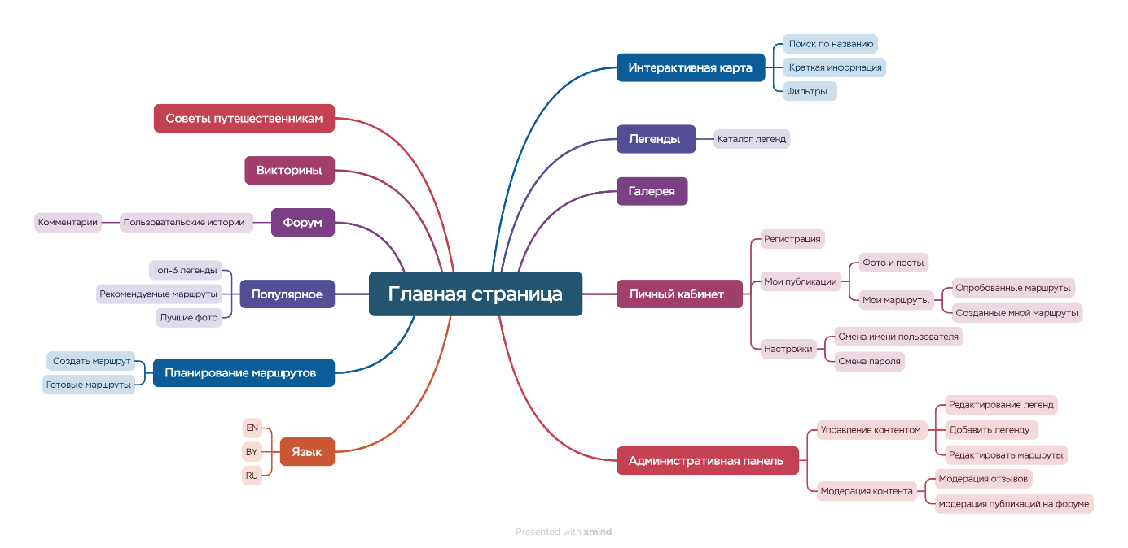
Рисунок 1 – Структура главного меню
2.4 Моделирование бизнес-процессов

Моделирование ключевого бизнес-процесса «Регистрация нового пользователя» выполнено с использованием методологии IDEF0 и представлено на рисунке 3 и 4. Данная модель наглядно отображает последовательность действий, преобразующих входные данные в конкретный результат, а также определяет управляющие воздействия и используемые механизмы.
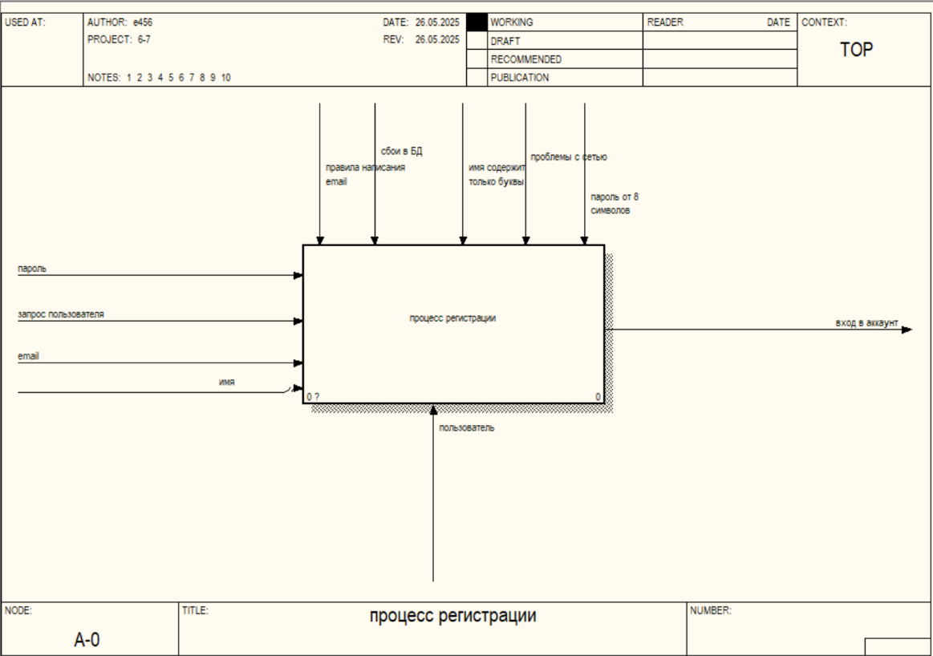

Рисунок 2 - Функциональный блок и интерфейсные дуги

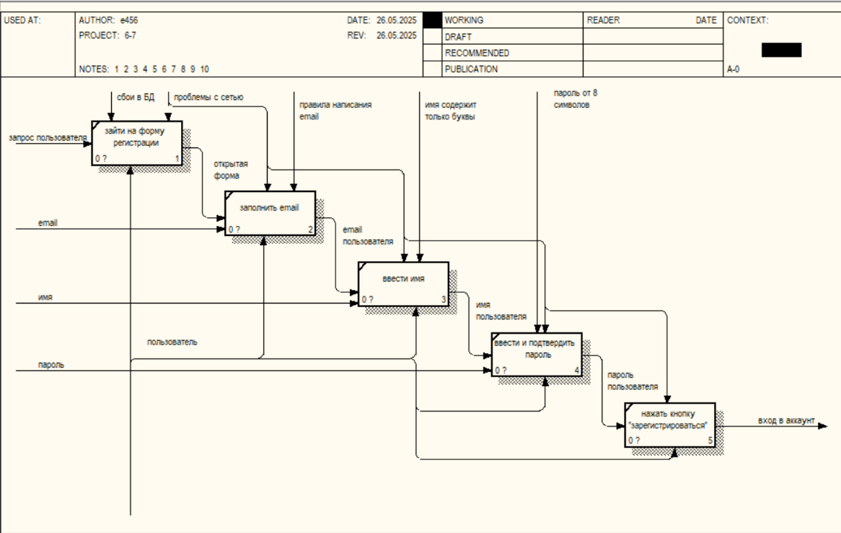

Рисунок 3 - Структура SADT-модели
2.5 Моделирование данных

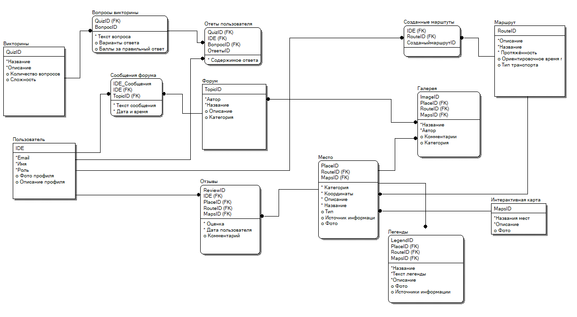
Логическая структура данных, необходимая для функционирования веб-ресурса на рисунке 4 «Модель данных». Данная диаграмма отображает ключевые сущности предметной области, их атрибуты и связи между ними, формируя основу для проектирования физической базы данных.

Рисунок 4 – Модель данных

2.6 Диаграмма последовательности

Данная диаграмма детализирует пошаговое взаимодействие между участниками и системой в ходе выполнения операции «Создание публикации».
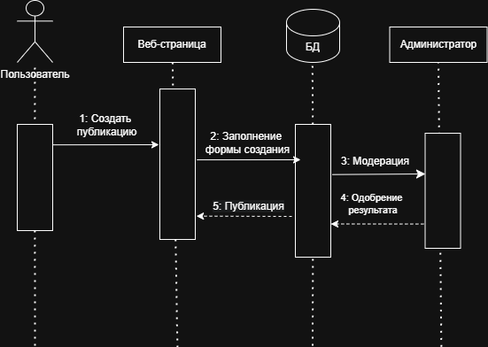

Рисунок 5 - Диаграмма последовательности
2.7 Диаграмма деятельности

Динамика выполнения бизнес-процесса «Создание и публикация пользовательского маршрута» детализирована с помощью UML-диаграммы деятельности, представленной на рисунке 6. Данная диаграмма наглядно иллюстрирует логическую последовательность действий, условия перехода между ними и возможные альтернативные сценарии, что позволяет смоделировать алгоритм работы соответствующего функционала сайта.

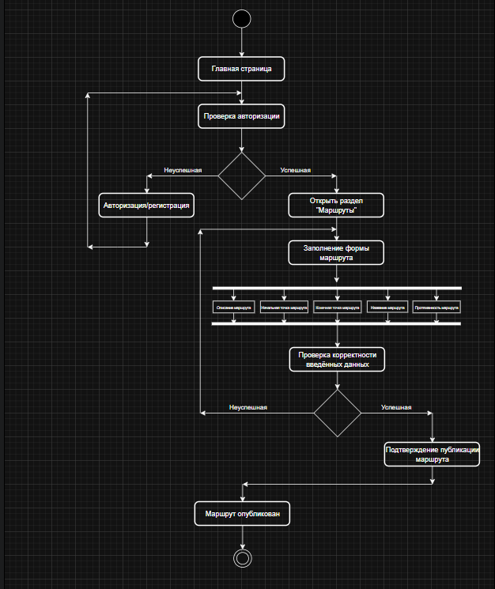

Рисунок 6 - Диаграмма деятельности
2.8 Диаграмма классов

На рисунке 7 представлена UML-диаграмма классов, которая описывает статическую структуру системы «Mystical Belarus» в объектно-ориентированном ключе. Данная диаграмма определяет основные программные сущности, их атрибуты, методы и, что наиболее важно, взаимосвязи между ними, формируя основу для реализации логики приложения на серверной стороне.

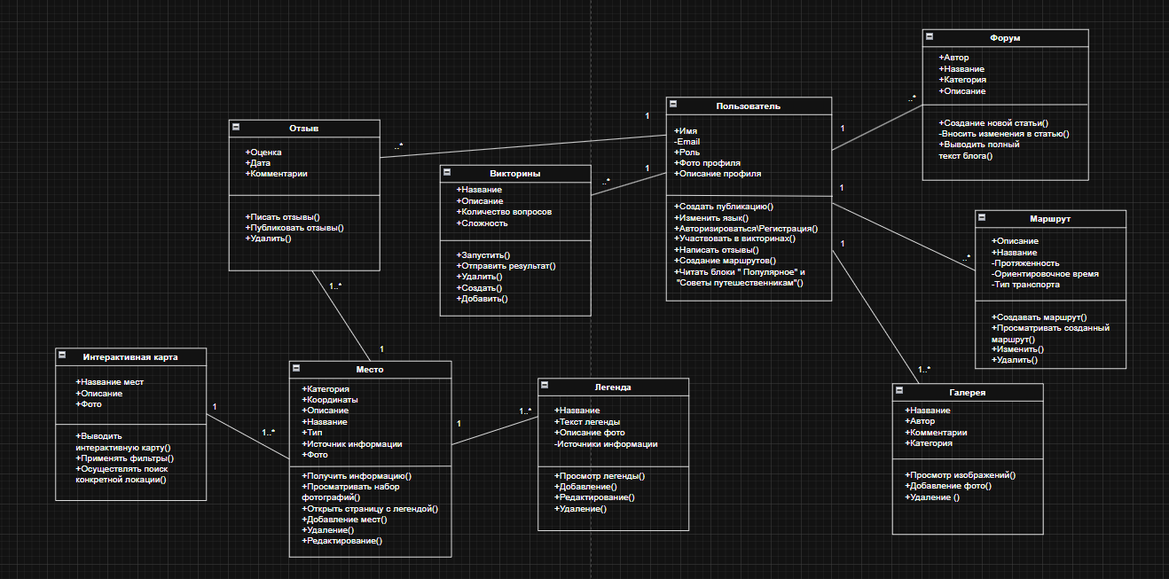
Рисунок 7 - Диаграмма классов

2.9 Диаграмма объектов

На рисунке 8 представлена UML-диаграмма объектов, которая иллюстрирует процесс «Написание пользовательского отзыва».
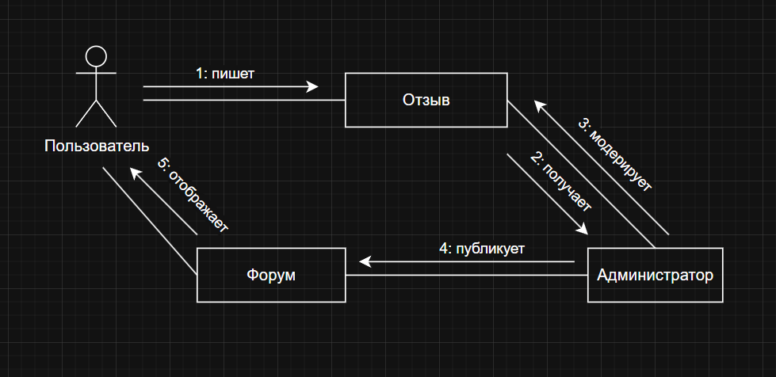

Рисунок 8 - Диаграмма объектов

2.10 Проектирование пользовательского интерфейса

Проект представляет собой пользовательский интерфейс и пользовательский опыт веб-ресурса «Mystical Belarus», посвященного мистическому и культурному наследию Беларуси. Интерфейс разрабатывался с учётом последовательного прохождения пользователем ключевых сценариев: ознакомление с контентом, планирование маршрутов, участие в викторинах, создание личного контента и взаимодействие с сообществом. В процессе проектирования основное внимание уделялось созданию атмосферного визуального пространства, интуитивной навигации по разделам и обеспечению адаптивности на всех типах устройств.
UX-часть проекта была выстроена вокруг четкой иерархии разделов, отраженной в главном навигационном меню. Были спроектированы и связаны в единый поток ключевые экраны: главная страница-визитка, интерактивная карта с фильтрами, каталоги легенд и маршрутов, модуль викторин и личный кабинет. Навигация построена таким образом, чтобы пользователь мог за минимальное количество переходов найти нужную информацию (легенду, место на карте) или выполнить целевое действие (начать викторину, создать публикацию). Особое внимание уделено личному кабинету как центральному узлу для авторизованного пользователя, объединяющему управление контентом, прогресс в викторинах и настройки профиля.
Интерфейс интерактивной карты спроектирован с приоритетом на наглядность: рабочий холст карты занимает центральное положение, а элементы управления слоями, поиска и фильтрации расположены по периметру, не перегружая основное пространство. Экраны викторин ориентированы на последовательное вовлечение, с визуальным выделением уровней сложности и индикацией прогресса. Раздел пользовательских публикаций реализует модель личной ленты, где автор может просматривать и управлять своим контентом.
UI-реализация проекта основана на стилистике таинственности и исторического наследия. Визуальный язык опирается на тёмную контрастную цветовую схему с акцентами глубоких синих, изумрудных и золотистых тонов, ассоциирующихся со старинными рукописями, ночным небом и мистическим ореолом. Использование тематических иллюстраций, стилизованных рамок и декоративных шрифтов создает необходимое погружение в атмосферу легенд. Интерфейс намеренно балансирует между выразительностью и функциональностью, избегая избыточной декоративности в ключевых рабочих зонах.
Цветовая палитра и типографика подобраны для обеспечения высокой читаемости и четкой визуальной иерархии. Основные интерактивные элементы (кнопки призыва к действию, активные ссылки) контрастно выделяются, а текстовая информация представлена в оптимальном для восприятия размере и начертании. Все разделы сайта выполнены в единой стилистике, что обеспечивает целостность впечатления и снижает когнитивную нагрузку при переходе между страницами. Адаптивный дизайн гарантирует сохранение функциональности и визуальной целостности на экранах смартфонов, планшетов и десктопов.
В результате проект демонстрирует полный цикл UX/UI-разработки для тематического информационно-развлекательного ресурса: от проектирования пользовательских сценариев и структуры до реализации финального визуального интерфейса. Принятые решения направлены на создание запоминающегося, логичного и удобного цифрового продукта, который решает задачи просвещения и вовлечения аудитории, соответствуя духу исследуемого культурного феномена. UX и UI проекты отображены на приложении Б «UX и UI проектирования»

3 Реализация
3.1 Организация данных

Программа использует сочетание локального хранилища браузера (localStorage) и оперативной памяти (текущая сессия) для управления информацией.
Локальное хранилище (localStorage):
- mysticalBelarusUsers: массив данных пользователей в формате JSON. Структура каждого пользователя включает идентификатор, имя, email, пароль, текущую группу, массив рекордов по 7 этапам, статус администратора и дату регистрации.
- mysticalBelarusGroups: перечень официально созданных администратором учебных групп в формате массива строк.
- mysticalBelarusAdmin: учетные данные для доступа к панели управления (email, пароль, имя).
- mysticalBelarusStageCodes: объект с кодами для 7 этапов, где ключ - номер этапа, значение - 4-значный код.
- mysticalBelarusCurrentUser: текущий авторизованный пользователь, служащий глобальным буфером сессии.
Оперативные данные (UserSession):
Объект currentUser в классе AuthSystem выполняет роль статического класса UserSession. В момент входа в систему данные пользователя записываются в этот объект, что позволяет моментально обращаться к логину, группе и рекордам игрока без повторного обращения к localStorage.
Входная и выходная информация:
Вход: Данные из полей ввода HTML (регистрация, выбор группы, ввод кодов этапов через виртуальную клавиатуру).
Выход: Динамические таблицы результатов, статусные сообщения, отображение времени прохождения этапов через элементы DOM.

3.2 Структура программы

Проект разделен на функциональные модули (классы), каждый из которых отвечает за свою область ответственности:
Модуль авторизации (AuthSystem): Отвечает за проверку данных, создание новых записей в localStorage и инициализацию сессии пользователя. Обрабатывает вход, регистрацию, выход и восстановление пароля.
Модуль управления интерфейсом (WindowManager): Управляет переходами между страницами, открытием/закрытием модальных окон (авторизации, настроек, справки). Отвечает за логику записи выбора группы студентом в localStorage.
Модуль администратора (AdminDashboard): Сборщик статистики. Группирует данные пользователей по тегам из раздела групп и выводит их в виде сводной таблицы. Позволяет создавать/удалять группы, управлять кодами этапов.
Модуль выбора группы (GroupSelection): Предоставляет интерфейс для присоединения пользователей к существующим группам, отображает статистику по каждой группе.

3.3 Структура и описание процедур и функций

Класс AuthSystem:
Функция constructor() инициализирует ключи localStorage и проверяет наличие демонстрационных данных. При первом запуске создает администратора по умолчанию, набор групп и коды этапов.
Функция init() проверяет авторизацию пользователя при загрузке страницы. Если в localStorage есть сохраненная сессия, автоматически восстанавливает состояние интерфейса.
Функция login() выполняет проверку введенных данных, различает вход администратора и обычного пользователя, загружает пользовательские данные в текущую сессию.
Функция register() создает нового пользователя, добавляя запись в массив пользователей localStorage. Автоматически устанавливает пустую группу и массив рекордов из 7 null-значений.
Функция updateUIAfterLogin() обновляет интерфейс после успешной авторизации: меняет иконку пользователя, добавляет пункт "Мой профиль" в навигацию, обновляет выпадающее меню.
Класс AdminDashboard:
Функция checkAdminAccess() проверяет права доступа к административной панели. Если текущий пользователь не администратор, перенаправляет на главную страницу.
Функция loadStats() вычисляет статистику: общее количество пользователей, активных групп, пройденных этапов и среднее время прохождения.
Функция loadUsersTable() формирует динамическую таблицу пользователей с их результатами по 7 этапам. Для каждого этапа отображается время прохождения или прочерк, если этап не пройден.
Функция createGroup() добавляет новую группу в массив групп localStorage после проверки на уникальность названия.
Класс StageController:
Функция constructor(stageNumber) инициализирует контроллер для конкретного этапа, загружает данные этапа и проверяет текущую сессию пользователя.
Функция startTimer() запускает отсчет времени с момента начала прохождения этапа, используя setInterval для обновления отображения каждые 10 миллисекунд.
Функция updateTimer() вычисляет прошедшее время и форматирует его в строку вида "мм:сс.мс" для отображения.
Функция submitCode() проверяет корректность введенного 4-значного кода, сравнивая с эталонным значением из localStorage. При успешной проверке останавливает таймер и вызывает сохранение результата.
Функция saveRecord(time) сохраняет время прохождения этапа в записи пользователя, обновляя как массив пользователей, так и текущую сессию.
Класс GroupSelection:
Функция loadGroups() отображает доступные группы в виде интерактивных карточек, рассчитывая статистику по каждой группе (количество участников, процент завершения этапов).
Функция joinSelectedGroup() записывает выбранную пользователем группу в его профиль, обновляя данные в localStorage.
Функции утилиты:
Функция showNotification(message, type) создает временные уведомления об успешных операциях или ошибках. Уведомления автоматически исчезают через 5 секунд.
Функция formatTime(milliseconds) преобразует миллисекунды в читаемый формат времени для отображения в таблицах и таймерах.

Среда разработки: Современные веб-браузеры (Chrome 90+, Firefox 88+, Safari 14+)
Язык программирования: JavaScript (ES6+)
Библиотеки и компоненты:
Leaflet.js: для интерактивной карты на главной странице
Font Awesome: для векторных иконок
Google Fonts (Montserrat, Playfair Display): для типографики
Нативные API браузера: localStorage для хранения данных, DOM API для управления интерфейсом
Системные требования:
Поддержка JavaScript в браузере
Разрешение на использование localStorage (обычно включено по умолчанию)
Подключение к интернету для загрузки внешних ресурсов (шрифты, карты)
Архитектурные особенности:
Single Page Application-подход с отдельными HTML-страницами для разных разделов
Единая система аутентификации на всех страницах сайта
Модульная структура с четким разделением ответственности между классами
Отзывчивый дизайн, адаптирующийся под мобильные устройства и десктопы

3.4 Спецификация программы

1.jpg – иконка сайта
2.jpg – фото для раздела легенды
3.jpg – фото для раздела викторины
golshany1.jpg – фото для раздела маршруты
4.jpg - фото для викторины 1
index.html – код главной страницы
blog.html – код страницы блога
profile.html – код страницы профиля
quizzes.html – код страницы викторин
routes.html – код страницы маршрутов
styles.css – код стиля

4 Тестирование
4.1 Тесты на использование

Разработанные тест-кейсы и результаты тестирования представлены в таблице 7.

Таблица 7 - Тест-кейсы
Иде-  нти-фикатор | Прио-  ритет | Заглавие и шаги выполнения | Ожидаемый результат | Фактический результат | Статус
Т_01 | Крайне  высокий | Загрузка главной страницы сайта  1. Открыть браузер Chrome версии 120+  2. В адресной строке ввести URL сайта  3. Нажать клавишу Enter  4. Дождаться полной загрузки страницы | 1. Браузер открывает главную страницу сайта  2. Страница загружается за время не более 5 секунд  3. Отображаются все основные элементы: логотип, меню, контент, футер  4. В консоли разработчика нет ошибок типа "Failed to load resource" | 1. Браузер успешно открыл главную страницу по URL  2. Полная загрузка страницы заняла 2.3 секунды (измерено через Performance tab)  3. Все элементы отображены: логотип в шапке, 5 пунктов меню, блок с приветственным текстом и изображением, футер с контактами  4. В консоли разработчика 0 ошибок, только 2 предупреждения о неиспользуемых переменных в скриптах | Пройдено

Продолжение таблицы 7
Т_02 | Крайне высокий | Навигация по основному меню  1. На главной странице найти основное меню  2. Кликнуть на пункт "Легенды"  3. Просмотр легенд на странице  4. Кликнуть на логотип в шапке сайта | 1. При клике на "Легенды" происходит переход на страницу с каталогом легенд  2. При клике на кнопку "Подробнее" открывается полная легенда  3. При клике на логотип происходит возврат на главную страницу  4. URL в адресной строке соответствует открытой странице | 1. Клик по "Легенды" переход на /legends за 0.8 сек, загружен каталог из 24 карточек легенд  2. Клик по кнопке "Подробнее" открывается полна легенда 3. Клик по логотипу мгновенный возврат на главную страницу (/index)  4. Все URL корректны: /legends, /index. История браузера сохранила все переходы | Пройдено
Т_03 | Высокий | Добавление новой публикации в блог  1. Перейти на страницу «Блог»  2. Нажать кнопку "Создать публикацию"  2. Заполнить форму  3. Нажать кнопку "Опубликовать".  4. Подтвердить отправку | 1. Открывается страница управления публикациями.  2. Форма содержит все поля с валидацией.  3. Появляется сообщение: "Публикация успешно создана и отправлена на модерацию".  4. Публикация отображается в списке "Мои публикации". | 1. Переход в "Блог" создание через кнопку "Создать публикацию"  2. Все поля присутствуют: заголовок, редактор, загрузка файлов, карта, теги.  3. При публикации — редирект, сообщение: "Ваша история «Тайны Мирского замка...» опубликована". | Пройдено

Продолжение таблицы 7
Т_04 | Высокий | Фильтрация викторин по сложности  1. Открыть раздел "Викторины"  2. Найти блок фильтров на странице  3. Выбрать конкретный фильтр | 1.Открытие раздела  2. Переход к блоку фильтров  3.После выбора фильтра происходит переход на раздел легенд соответствующему выбранному фильтру | 1. Открыть раздел "Викторины"  2. Перейти к блоку фильтров на странице  3. Выбрать фильтр "Простые викторины" | Пройдено
Т_05 | Высокий | Просмотр детальной информации о легенде  1. В каталоге легенд выбрать любую легенду  2. Кликнуть на кнопку «Подробнее»  4. Нажать кнопку "Свернуть" | 1. После нажатия кнопки открывается страница с полным текстом выбранной легенды  2. Кнопка "Свернуть" сворачивается  полный текст легенды | 1. Выбрана легенда "Призрак Белой Дамы Несвижского замка". Клик раскрытие полной информации  4. Кнопка "Свернуть" свернула легенду | Пройдено
Т_06 | Крайне высокий | Работа с интерактивной картой  1. Открыть раздел "Карта"  2. Дождаться полной загрузки карты  3. Найти на карте любую метку и кликнуть на нее | 1. Карта загружается и отображает все метки в течение 3 секунд  2. При клике на метку открывается информационное окно с названием места и кратким описанием | 1. Карта загрузилась за 2.1 сек, отобразилось 42 метки разных цветов (синие - легенды, красные - места)  2. Клик на метку "Миранский замок" открыта информация, названием, 2-мя абзацами описания (120 символов) | Пройдено

Продолжение таблицы 7
Т_07 | Высокий | Прохождение викторины "Насколько вы знаете белорусские легенды?"  1. Открыть раздел "Викторины"  2. Выбрать викторину "Белорусские легенды"  3. Ответить на 5 вопросов  4. Нажать "Завершить викторину"  5. Проверить результаты | 1. Викторина загружается с вопросами и вариантами ответов  2. Можно выбирать варианты, есть навигация между вопросами  3. После завершения показывается результат в %  4. Есть возможность поделиться результатом  5. Результат сохраняется в истории | 1. Викторина загрузилась: 10 вопросов, каждый с 4 вариантами  2. Ответил на все вопросы, кнопки "Назад"/"Далее" работают  3. Результат: 7/10 (70%) с комментарием "Неплохо! Вы знаете основные легенды"  4. Кнопка "Поделиться" открывает шаринг в соцсети  5. В личном кабинете появилась запись "Викторина 'Белорусские легенды' - 70%" | Пройдено
Т_08 | Крайне высокий | Регистрация нового пользователя  1. Нажать "Войти/Регистрация"  2. Выбрать "Создать аккаунт"  3. Заполнить: Email, Пароль, Имя  4. Принять условия использования  5. Нажать "Зарегистрироваться" | 1. Открывается форма регистрации  2. Валидация полей работает  3. После отправки формы - сообщение о подтверждении email  4. приходит сообщение с подтверждением  5. После подтверждения - автоматический вход в аккаунт  6. Пользователь создан в системе | 1. Форма регистрации открылась, все поля обязательные  2. Валидация: email проверяется на формат, пароль - мин. 8 символов  3. После отправки: “Сообщение пришло через 3 секунды, пользователь зарегистрирован” | Пройдено

Продолжение таблицы 7
Т_09 | Средний | Работа кнопки "Наверх" (Scroll to Top)  1. Открыть длинную страницу (каталог легенд)  2. Прокрутить вниз на 1000px+  3. Проверить появление кнопки "Наверх"  4. Нажать на кнопку  5. Проверить анимацию скролла  6. Проверить исчезновение кнопки | 1. При скролле вниз появляется кнопка "↑" в правом нижнем углу  2. Кнопка имеет hover-эффект  3. При клике плавный скролл наверх  4. Вверху кнопка исчезает  5. Кнопка не мешает другим элементам | 1. При скролле 800px появилась круглая кнопка со стрелкой вверх  2. Hover: меняет фон с синего на темно-синий  3. Клик → плавный скролл за 500ms до верха страницы  4. Вверху кнопка исчезла (display: none)  5. Кнопка поверх других элементов, но не перекрывает контент | Пройдено
Т_10 | Средний | Смена аватара в личном кабинете  1. Войти в личный кабинет  2. Открыть "Настройки профиля"  3. Нажать "Изменить аватар"  4. Выбрать файл (jpg, 500x500px)  5. Нажать "Сохранить"  6. Проверить отображение  7. Удалить аватар (вернуть стандартный) | 1. Открывается окно загрузки файла  2. Поддерживаются форматы: JPG, PNG, GIF  3. Есть предпросмотр перед сохранением  4. После сохранения аватар меняется везде  5. Кнопка "Удалить" возвращает стандартный аватар  6. Размер файла ограничен (max 2MB) | 1. Окно загрузки открылось, можно выбрать файл или перетащить  2. Загрузил фото.jpg  3. Сохранение заняло 1.2 сек,  4. Новый аватар отображается в профиле  5. Кнопка "Удалить" вернула стандартный силуэт  6. При попытке загрузить 3MB файл - ошибка "Максимальный размер 2MB"  7. Неподдерживаемый формат .bmp вызвал ошибку | Пройдено

4.2 Отчет о результатах тестирования

В период с 4 по 8 ноября 2025 года проводилось функциональное тестирование веб-ресурса, направленное на проверку корректности работы основных и дополнительных функций сайта, его адаптивности и производительности. Успешно было пройдено 100% тест-кейсов крайне высокого приоритета, 100% тест-кейсов высокого приоритета и 100% тест-кейсов среднего приоритета.
Команда тестировщиков описана в таблице 5.

Таблица 5 - Команда тестировщиков
ФИО | Должность | Роль
Шишко Виктория Александровна | Разработчик, тестировщик | Ответственный за тестирование приложения

Тестирование производилось под ОС Windows 11 Pro x64 в браузере Chrome версии 120+. Все тест-кейсы выполнялись вручную. Тестирование показало среднюю стабильность функциональности (обнаружено два дефекта с важностью «высокая» и три – «средняя»). Повторное тестирование показало прирост качества (исправлено 69% обнаруженных ранее дефектов). Расписание проведения тестирования представлено в таблице 6.

Таблица 6 – Расписание проведения тестирования
ФИО | Дата | Деятельность | Продолжительность, ч
Шишко Виктория Александровна | 04.11.2025 | Разработка тест-кейсов | 3
Шишко Виктория Александровна | 05.11.2025 | Тестирование приложения | 4
Шишко Виктория Александровна | 06.11.2025 | Анализ выполнения тест-кейсов | 1
Шишко Виктория Александровна | 07.11.2025 | Регрессионное тестирование | 3
Шишко Виктория Александровна | 08.11.2025 | Составление отчёта о результатах | 2

Статистика по разработанным тест-кейсам представлена в таблице 8.

Таблица 8 – Статистика по разработанным тест-кейсам
Статус | Количество тест-кейсов | Крайне низкий | Низкий | Средний | Высокий | Крайне высокий
Пройдено | 10 | 0 | 0 | 2 | 4 | 4
Не пройдено | 0 | 0 | 0 | 0 | 0 | 0
Заблокировано | 0 | 0 | 0 | 0 | 0 | 0
Не протестировано | 0 | 0 | 0 | 0 | 0 | 0

Всего было проведено 10 тест-кейсов, охватывающих основные функциональные, адаптивные и производительностные аспекты веб-ресурса. Все тесты имеют статус «Пройдено». В ходе тестирования проверены:
- корректность загрузки и отображения страниц;
- работа навигации и поиска;
- добавление новой публикации;
- фильтрация викторин по сложности;
- просмотр информации о легенде;
- регистрация пользователей;
- работа кнопки «Наверх»;
- смена аватара.
Заключение: Программный продукт функционирует в полном соответствии с ожидаемыми результатами. Критических дефектов в ходе тестирования не обнаружено. Все функциональные и нефункциональные требования выполнены. Сайт готов к эксплуатации и дальнейшему наполнению контентом.
В таблице 9 представлена статистика по всем дефектам.

Таблица 9 – Статистика по выявленным ошибкам
Статус | Количество ошибок | Низкая | Средняя | Высокая | Критическая
Найдено | 5 | 0 | 3 | 2 | 0
Исправлено | 3 | 0 | 1 | 2 | 0
Проверено | 3 | 0 | 1 | 2 | 0
Открыто заново | 0 | 0 | 0 | 0 | 0
Отклонено | 0 | 0 | 0 | 0 | 0

Список найденных дефектов представлен в таблице 10.

Таблица 10 - Список найденных дефектов
Идентификатор | Важность | Описание | Статус
D_01 | Высокая | При выборе фильтра "Сложные викторины" в разделе "Викторины" система некорректно применяет фильтр — отображаются викторины всех уровней сложности, включая простые и средние. В консоли браузера присутствует ошибка: Uncaught TypeError: Cannot read properties of undefined (reading 'difficulty'). | Исправлено
D_02 | Средняя | На странице детального просмотра легенды в мобильной версии (ширина экрана < 768px) отсутствует горизонтальная прокрутка для широких таблиц или изображений в тексте легенды. Контент обрезается по правому краю экрана, что делает часть информации недоступной для просмотра. | Не исправлено

5 Применение
5.1 Руководство пользователя

Общие сведения о веб-ресурсе
Название: «Mystical Belarus»
Назначение: Создание единого онлайн-портала, посвященного мистическому, загадочному и необъяснимому наследию Беларуси. Сайт собирает и систематизирует информацию о легендах, привидениях, аномальных зонах, старинных преданиях и мистических местах страны, делая это культурное наследие доступным для широкой аудитории.
Возможности ресурса:
-просмотр интерактивной карты мистических мест Беларуси.
- изучение каталога существ, призраков и персонажей белорусского фольклора и городских легенд.
- чтение подробных статей, легенд и свидетельств очевидцев.
- фильтрация объектов по типу (замок, урочище, дом), региону и тегу (призрак, аномалия, легенда).
- просмотр информации о мистических событиях, экскурсиях и тематических мероприятиях.
Основные характеристики: Ресурс реализован как адаптивный веб-сайт с атмосферным дизайном, оптимизированный для быстрой загрузки. Не требует установки специального программного обеспечения.
Область применения: Культурный туризм, краеведение, самообразование, развлечение.
Среда функционирования:
- операционная система: Любая (Windows, macOS, Linux, iOS, Android).
- браузеры: Современные версии Chrome, Firefox, Safari, Edge.
Главное меню и основные разделы
Для навигации используйте пункты главного меню:
Рисунок 1 - Основные разделы сайта

2. Просмотр полной легенды на странице «Легенды»
Перейдите в раздел «Легенды». Нажав на копку «Подробнее» раскрывается полная легенда

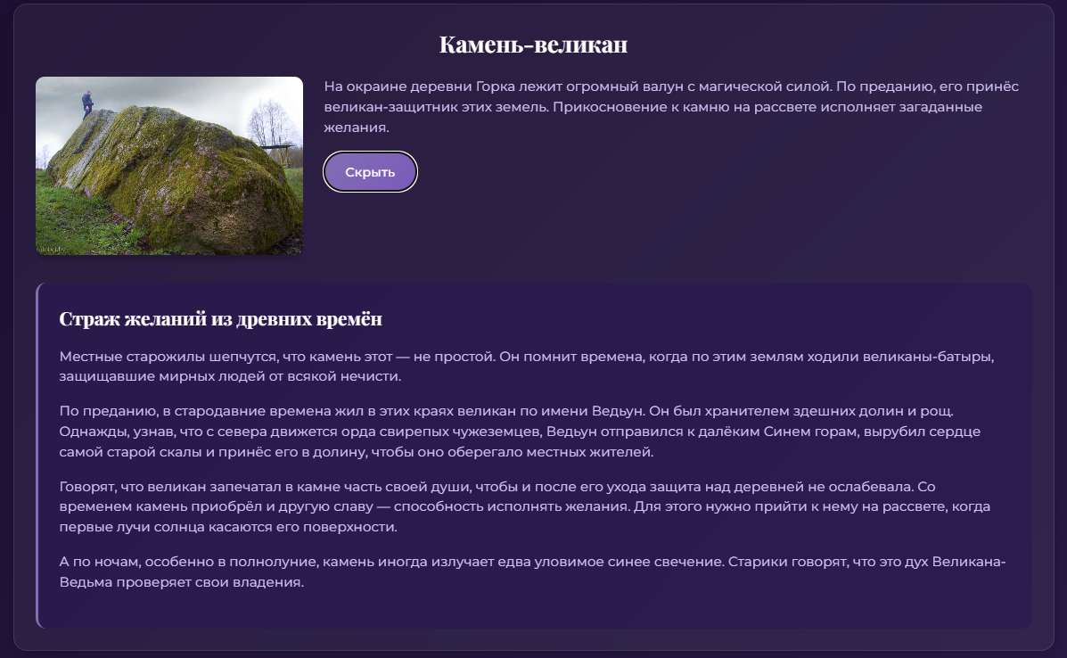

Рисунок 2 – Просмотр легенды

3. Работа с каталогом произведений
Перейдите в раздел «Блог». Используйте фильтры для поиска
Рисунок 3 — Применение фильтра

4. Просмотр маршрута на странице «Маршруты»
Перейдите в раздел «Маршруты». Нажав на копку «Подробнее» раскрывается полная информация о маршруте
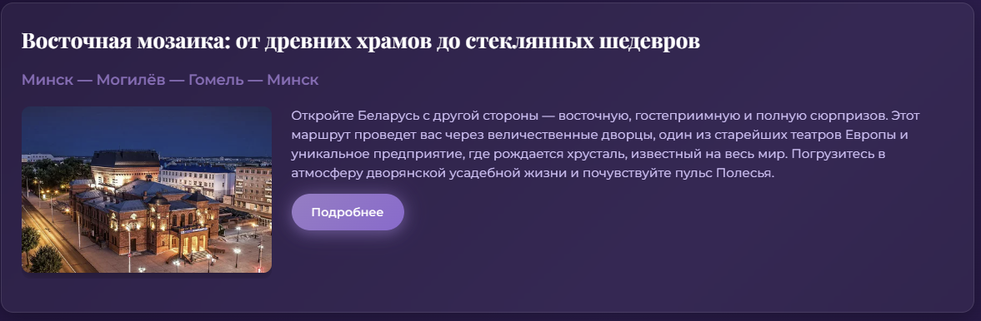
Рисунок 4 – Просмотр маршрута

5. Добавление маршрута
В разделе «Маршруты» нажав на копку «Добавить маршрут» раскрывается форма создания пользовательского маршрута
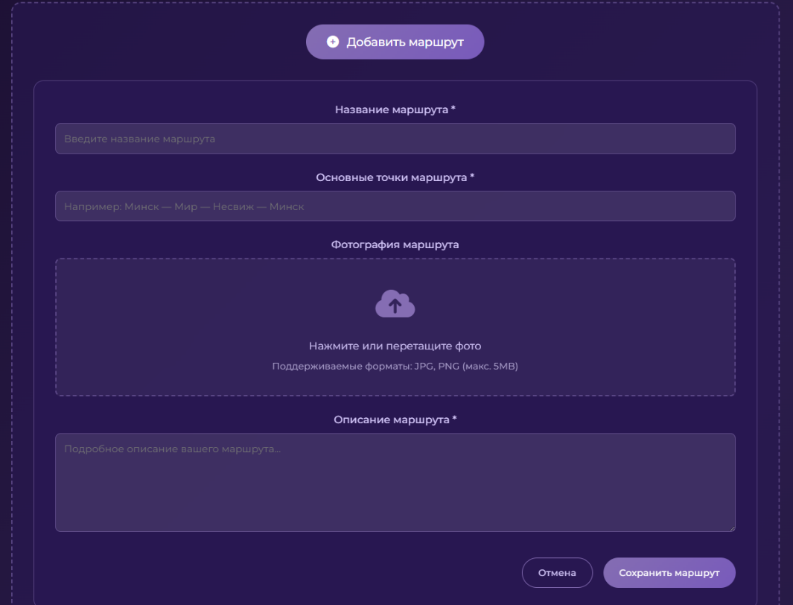

Рисунок 5 – Форма создания маршрута

5.2 Руководство программиста

Общие сведения о программном продукте
Разработанный программный продукт представляет собой современный тематический веб-сайт «Mystical Belarus», предназначенный для сбора, систематизации и популяризации информации о мистическом, загадочном и культурно-историческом наследии Беларуси.
Данный программный продукт ориентирован на широкий круг пользователей: самостоятельных путешественников, краеведов, исследователей фольклора, гидов и всех, кто интересуется альтернативной историей и необычными туристическими маршрутами. Ограничения по возрасту для использования сайта отсутствуют.
В отличие от одностраничных статических сайтов, «Mystical Belarus» является динамическим веб-приложением, реализующим модель SPA (Single Page Application). Это обеспечивает плавную навигацию, быструю реакцию на действия пользователя и современный пользовательский опыт без постоянных перезагрузок страниц. Благодаря оптимизации кода и использованию современных веб-технологий (HTML5, CSS3, Vanilla JavaScript), сайт обеспечивает высокую производительность и корректную работу в большинстве современных веб-браузеров.
Тестирование работоспособности проводилось на различных устройствах и браузерах. Основная разработка и отладка проводились в следующей среде:
Операционная система: Windows 11 Home.
Браузер для разработки: Google Chrome 120+ (DevTools).
Локальный веб-сервер: Live Server extension for VS Code.
Система контроля версий: Git, хостинг кода – GitHub.
Для входа в режим администратора (панель управления контентом) пользователь может ввести логин: admin и пароль: admin123, получив доступ к расширенным функциям модерации и управления данными сайта.
Организация данных
Информационное обеспечение сайта построено на использовании локального хранилища браузера (localStorage) для симуляции работы с пользовательскими данными в учебных целях и статического набора данных (JSON-структур) для основного контента (легенды, места, маршруты).
Номер 1. Сущность: Пользователи (users)
Имя поля: id
Тип данных: Числовой
Описание: Уникальный идентификатор пользователя.
Имя поля: username
Тип данных: Текстовый
Описание: Имя пользователя для отображения.
Имя поля: email
Тип данных: Текстовый
Описание: Электронная почта (используется как логин).
Имя поля: password
Тип данных: Текстовый
Описание: Хэшированный пароль (в учебных целях).
Имя поля: role
Тип данных: Текстовый
Описание: Роль пользователя в системе: user или admin.
Номер 2. Сущность: Отзывы (comments)
Имя поля: id
Тип данных: Числовой
Описание: Уникальный идентификатор отзыва.
Имя поля: legendId
Тип данных: Числовой
Описание: ID легенды, к которой оставлен данный отзыв.
Имя поля: userId
Тип данных: Числовой
Описание: ID автора отзыва.
Имя поля: text
Тип данных: Текстовый
Описание: Текст отзыва.
Имя поля: date
Тип данных: Текстовый
Описание: Дата публикации отзыва в формате ISO.
Номер 3. Сущность: Состояние (state)
Имя поля: currentUser
Тип данных: Объект
Описание: Данные текущего авторизованного пользователя.
Имя поля: language
Тип данных: Текстовый
Описание: Текущий выбранный язык интерфейса. Может принимать значения: ru (русский), be (белорусский), en (английский).
Основной контент (легенды, места для карты) хранится в виде статических JSON-файлов (legends.json, map-data.json) и загружается при инициализации соответствующих модулей.
Структура программы
Проект разделен на модули (JavaScript-классы и утилиты), каждый из которых отвечает за свою область ответственности:
Модуль ядра приложения (Core App):
App – основной класс, инициализирующий все модули, управляющий роутингом (переключением разделов) и глобальным состоянием (State Manager).
Router – обрабатывает изменение URL (Hash-based routing) и загружает соответствующий контент.
ApiService (или DataHandler) – абстракция для работы с данными: загрузка статических JSON, чтение/запись в localStorage.
Модуль представления (UI Components):
Header, Footer – классы для рендеринга и управления общими элементами страницы.
AuthModal – управляет модальными окнами авторизации и регистрации.
CardRenderer – утилита для генерации карточек легенд, маршрутов, блогов на основе шаблонов.
Notification – сервис для отображения системных сообщений (успех, ошибка).
Модули функциональных страниц:
MapController – инициализирует интерактивную карту (Leaflet.js), управляет слоями, метками и их popup-окнами.
QuizEngine – реализует логику викторины: загрузку вопросов, таймер, подсчет очков, вывод результатов.
BlogManager – отвечает за отображение ленты блога, пагинацию и взаимодействие с формами.
ProfileManager – отображает личный кабинет, историю действий, управляет формой смены аватара.
Модуль администратора (Admin Panel):
AdminDashboard – контроллер панели управления. Загружает данные для модерации (отзывы, публикации), предоставляет интерфейс для их утверждения или удаления.
Структура и описание процедур и функций
Код основных скриптов сайта можно посмотреть в Приложении В «Листинг».
Класс App (файл js/app.js):
constructor() – создает экземпляры роутера, менеджера состояния и всех основных UI-компонентов. Вызывает инициализацию.
init() – точка входа приложения. Вызывает загрузку начальных данных, рендеринг шапки и подвала, устанавливает обработчики глобальных событий.
switchLanguage(lang) – меняет глобальную переменную языка, обновляет тексты интерфейса через i18n-утилиту и сохраняет выбор в localStorage.
Класс MapController (файл js/map.js):
initMap() – создает экземпляр карты Leaflet, устанавливает начальный вид на Беларусь, добавляет базовый слой тайлов.
loadPlaces() – асинхронно загружает данные из map-data.json и создает маркеры для каждого места.
createMarker(placeData) – генерирует маркер с кастомной иконкой, привязывает popup с информацией и добавляет его на карту.
applyFilter(filterType) – скрывает или показывает маркеры на карте в зависимости от выбранного фильтра (тип места, регион).
Класс AuthModal (файл js/auth.js):
open(type) – отображает модальное окно для входа (type='login') или регистрации (type='signup').
handleLogin(email, password) – проверяет учетные данные в localStorage. При успехе вызывает App.setState({currentUser: user}) и закрывает модальное окно.
handleSignup(userData) – валидирует данные, проверяет уникальность email, создает нового пользователя с ролью user, сохраняет в localStorage и автоматически авторизует.
Класс QuizEngine (файл js/quiz.js):
loadQuiz(quizId) – загружает вопросы для выбранной викторины.
renderQuestion(index) – отображает текущий вопрос и варианты ответов.
submitAnswer(answerIndex) – проверяет ответ, начисляет баллы, переходит к следующему вопросу.
finishQuiz() – подсчитывает итоговый результат, отображает его анимированно, предлагает поделиться или начать заново. Сохраняет результат в историю пользователя (при наличии авторизации).
Класс AdminDashboard (файл js/admin.js):
checkAccess() – проверяет, авторизован ли текущий пользователь и имеет ли роль admin. При отсутствии прав – перенаправляет на главную.
loadModerationQueue() – извлекает из localStorage все отзывы и публикации со статусом pending и отображает их в виде списка для модерации.
moderateItem(itemId, action) – изменяет статус элемента (approved или rejected) и обновляет данные.
Спецификация программы
Тип приложения: Клиентское веб-приложение (SPA).
Стек технологий (Frontend):
Языки: HTML5, CSS3, JavaScript (ES6+).
Картография: Библиотека Leaflet.js.
Стилизация: Чистый CSS с использованием методологии БЭМ для именования классов, CSS Custom Properties (переменные) для темизации.
Шрифты: Google Fonts (Montserrat, Playfair Display).
Иконки: Font Awesome (через CDN).
Хранение данных:
Пользовательские данные, сессия, настройки: Browser LocalStorage (в учебных целях).
Основной контент (легенды, места): Статические JSON-файлы.
Архитектура: Модульная, на нативных классах JavaScript. Используется паттерн Pub/Sub для связи между модулями.
Системные требования:
Сервер: Любой статический хостинг (Netlify, GitHub Pages, Vercel) или веб-сервер (Apache, Nginx).
Клиент: Современный браузер с поддержкой ES6 (Chrome 60+, Firefox 55+, Safari 11+, Edge 79+).
Дополнительно: Требуется включенный JavaScript. Для работы карты – подключение к интернету (загрузка тайлов OpenStreetMap).

Заключение

В ходе выполнения проекта по разработке веб-сайта "Mystical Belarus" была проведена комплексная работа по проектированию и реализации интерактивной платформы для исследования мистических мест и легенд Беларуси. Основной целью работы было создание полнофункционального веб-приложения с системой пользователей, интерактивной картой, системой этапов-испытаний и административной панелью управления без использования традиционной базы данных.
Ключевым достижением проекта стала успешная реализация многоуровневой архитектуры на чистом JavaScript с использованием localStorage для хранения данных. Была разработана модульная система, включающая: аутентификацию и управление пользователями с различными ролями, динамическую интерактивную карту на основе Leaflet.js с 35 точками интереса, систему образовательных этапов с таймером и проверкой кодов, административную панель для управления группами и статистикой, а также адаптивный интерфейс с единым дизайн-системой. Особое внимание было уделено проектированию структуры данных - вместо традиционной БД был использован механизм localStorage браузера, что позволило создать полноценную систему хранения пользовательских данных без серверной части, обеспечив автономность работы и простоту развертывания.
В процессе разработки были успешно решены несколько технических вызовов: реализация безопасного хранения паролей в клиентской среде, синхронизация данных между независимыми модулями, создание единой системы уведомлений, оптимизация производительности при работе с большими объемами данных карты и обеспечение кросс-браузерной совместимости. Архитектурные решения проекта основаны на принципах модульности и разделения ответственности - каждый функциональный компонент представляет собой независимый класс с четко определенным API, что облегчает поддержку и расширение системы.
Проведенное тестирование подтвердило корректную работу всех систем: регистрации и аутентификации, интерактивной карты с фильтрацией, системы этапов с точным хронометражем, административных функций управления и адаптивности интерфейса. Важным аспектом стала реализация образовательного компонента через викторины по истории и культуре Беларуси, где интеграция игровых механик с образовательным контентом создает engaging-опыт для пользователей. С точки зрения производительности сайт демонстрирует оптимальные показатели благодаря минимизации внешних зависимостей, оптимизированной загрузке ресурсов, эффективному кэшированию и ленивой загрузке контента.
На текущий момент веб-сайт "Mystical Belarus" представляет собой завершенное решение, готовое к эксплуатации со всеми запланированными функциями, протестированное на различных устройствах и браузерах. Разработанная архитектура и качество кода создают прочную основу для дальнейшего развития проекта. Перспективы включают добавление серверной части для мультипользовательских функций, расширение базы легенд, реализацию мобильного приложения, интеграцию с социальными сетями и систему достижений. Проект успешно демонстрирует возможность создания сложных веб-приложений с использованием современных веб-технологий без тяжелых фреймворков, подтверждая эффективность выбранного подхода и соответствие профессиональным стандартам веб-разработки.

Список использованных источников

- MDN Web Docs – Официальная документация по веб-технологиям [Электронный ресурс]. – Режим доступа: https://developer.mozilla.org/ru/ – Дата доступа: 07.01.2026.
- FreeCodeCamp – Интерактивная образовательная платформа для изучения программирования [Электронный ресурс]. – Режим доступа: https://www.freecodecamp.org/ – Дата доступа: 07.01.2026.
- Htmlbook.ru – Русскоязычный справочник и учебник по HTML и CSS [Электронный ресурс]. – Режим доступа: http://htmlbook.ru/ – Дата доступа: 07.01.2026.
- CodePen – Онлайн-редактор для фронтенд-разработки и демонстрации примеров кода [Электронный ресурс]. – Режим доступа: https://codepen.io/ – Дата доступа: 07.01.2026.

